姓名：崔文帅 |  | 学号：2025060163 | 专业年级： 20网工 | 班级：三班
分组： |  | 实验室：502 机房 | 指导教师：韩志杰 | 实验日期：2022-10-01
实验的准备阶段  (指导教师填写) | 课程名称 | 网络管理与测试
实验的准备阶段  (指导教师填写) | 实验名称 | Red Hat常用命令的使用
实验的准备阶段  (指导教师填写) | 实验目的 | 掌握Linux操作系统常用的基本命令。
实验的准备阶段  (指导教师填写) | 实验内容 | - 使用rjxy 用户登录图形界面（要具体结合自己设定的用户）；  - 由当前控制台切换到tty4虚拟控制台；使用tty命令验证；  - 由当前用户切换到root用户；  - 用root用户查看当前运行级别，并把当前运行级别切换到3级，再切换到5级运行级别；使用命令runlevel验证；  - 用“gedit编辑器”修改/etc/inittab文件，把Red Hat的默认运行级别改为3级；  - 用“shutdown -h”命令设定10分钟后关机，并在另一个终端中或在其他虚拟控制台中用“shutdown –c”命令取消；  - 用“init”命令关闭Red Hat。
实验的准备阶段  (指导教师填写) | 实验类型  （打） | 验证性 □演示性 □设计性 □综合性
实验的准备阶段  (指导教师填写) | 实验的重点、难点 | su，runlevel，init，gedit，shutdown，halt，locate，updatedb，gedit命令的使用。
实验的准备阶段  (指导教师填写) | 实验环境 | Vmware，Red Hat Linux
实验的实施阶段 | 实验步骤及实验结果 | - 使用jszx用户登录图形界面  - 由当前控制台切换到tty4虚拟控制台，使用tty命令验证  - 由当前用户切换到root用户  - 用root用户查看当前运行级别，并把当前运行级别切换到3级，再切换到5级运行级别，使用命令runlevel验证  - 用“gedit编辑器”修改/etc/inittab文件，把Red Hat的默认运行级别改为3级  - 用“shutdown -h”命令设定10分钟后关机，并在另一个终端中或在其他虚拟控制台中用“shutdown –c”命令取消  - 用“init”命令关闭Red Hat。
  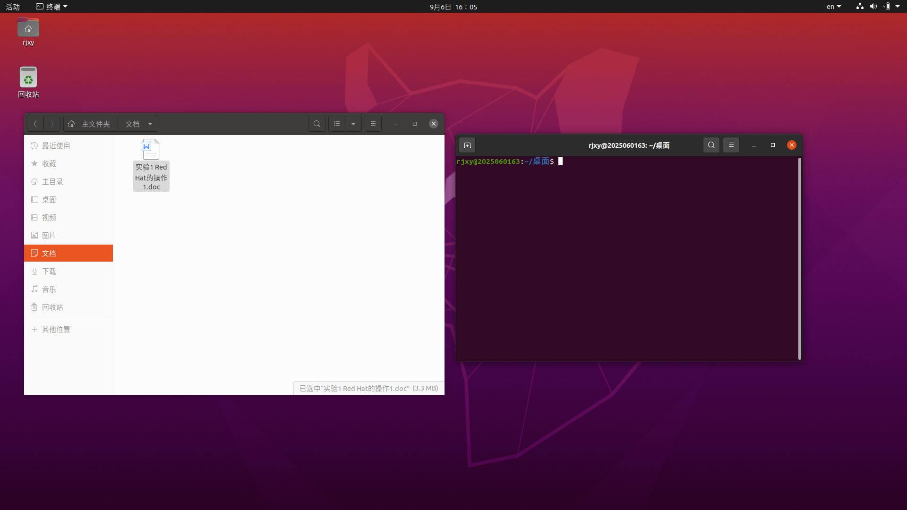
  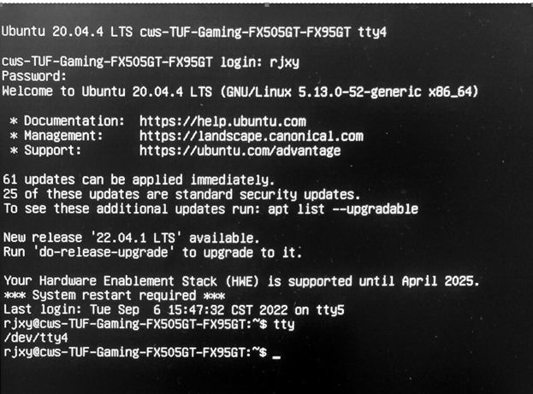
  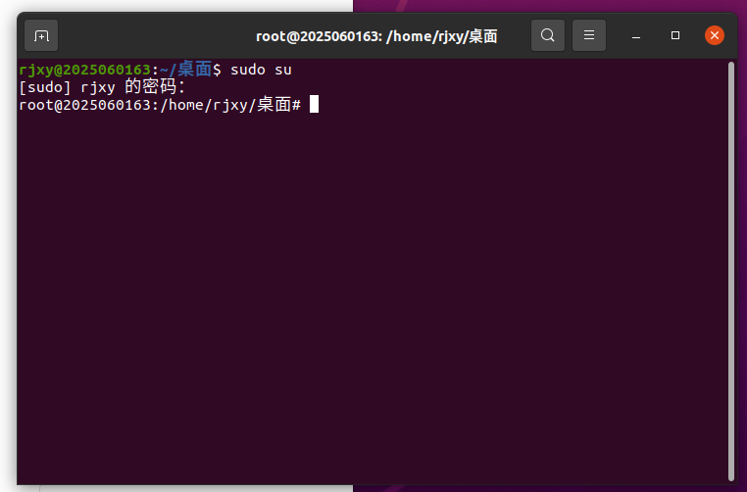
  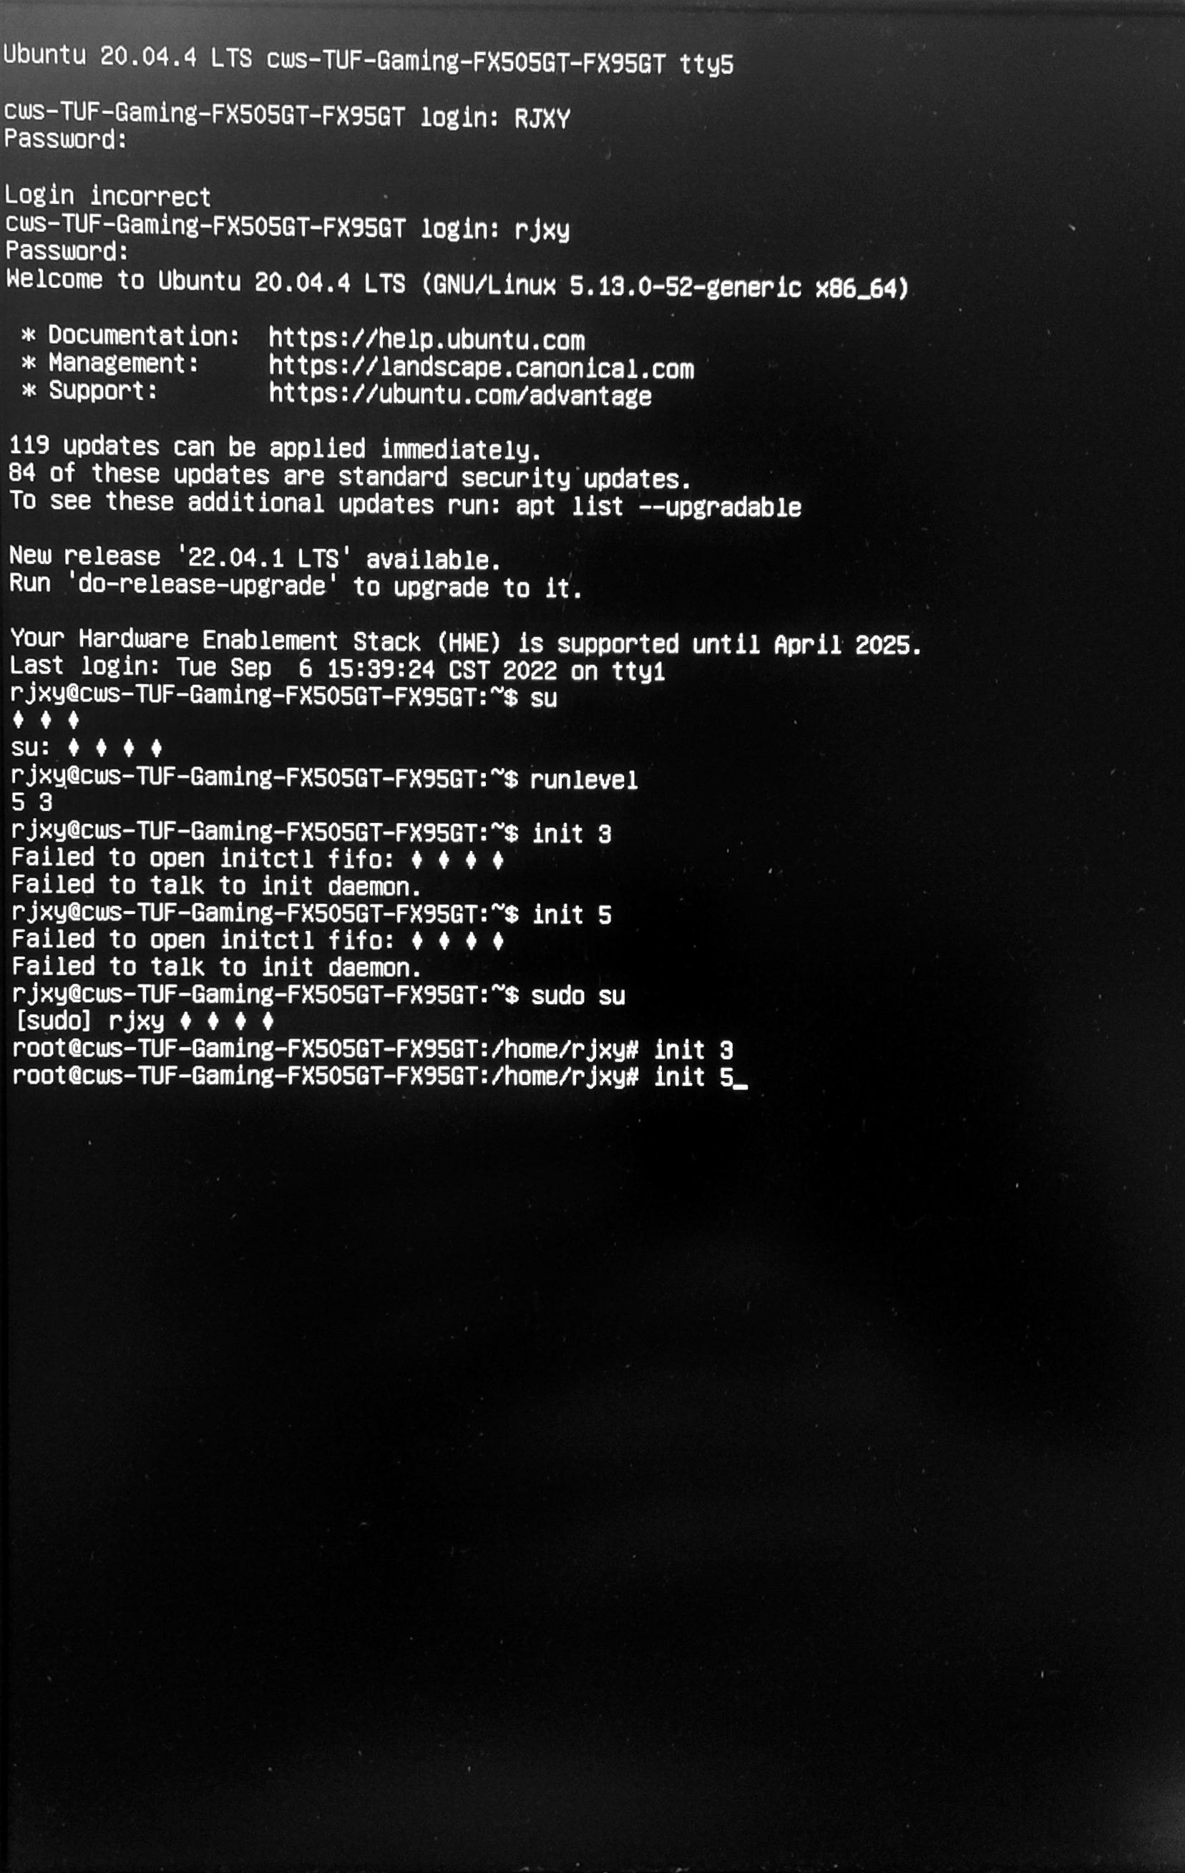
  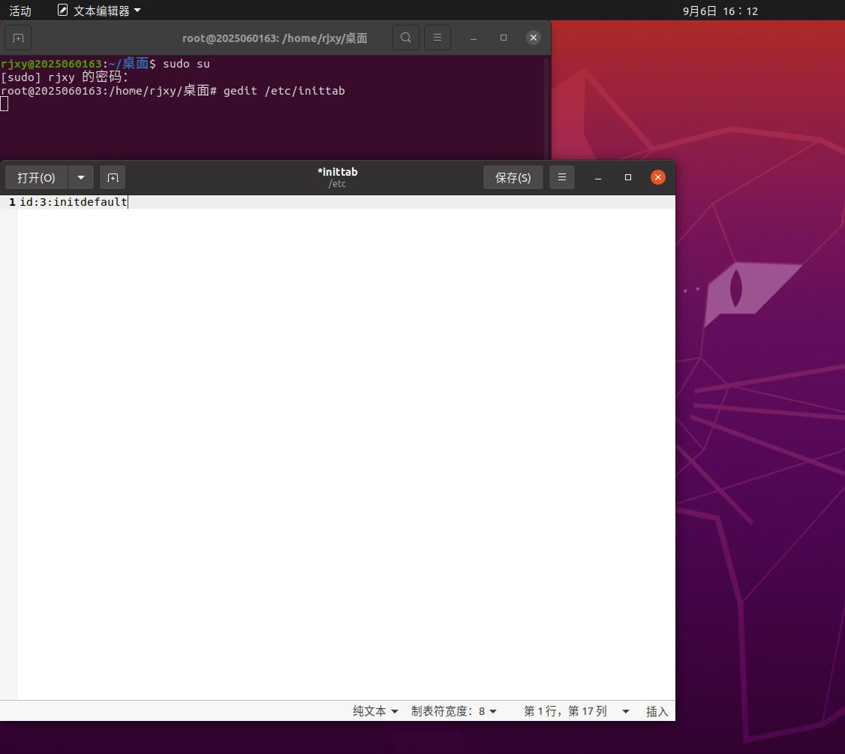
  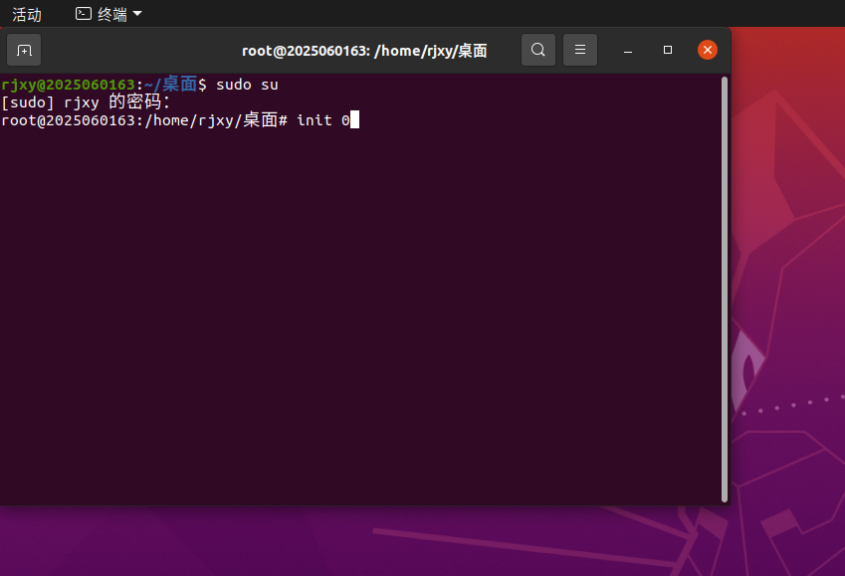
实验结果的处理阶段 | 实验结果的分析与总结 | 【实验故障与分析】  下面的表格中列出了在实验过程中可能会出现的故障及其解决方法。看看是不是对你的实验有所帮助？如果你在实验中还遇到了其他的问题或故障，不妨记录在表格中，通过自己的实践，或者与老师、同学一起找找解决问题的方法。  【启发联想】
  序号 | 实验故障 | 分析与解决
  1 | 进入tty界面之后不能退出到图形化界面 | 解决：使用root权限，运行init 5命令，然后进入图形化界面
  2
  3

